**クレーン体感**

中学校　第３学年

【啓林館】仕事とエネルギー

【東京書籍】仕事とエネルギー

【大日本図書】仕事とエネルギー

【教育出版】仕事とエネルギー

【学校図書】仕事とエネルギー

◆小単元の導入

◆教員と代表生徒による演示実験

◆所要時間（10分）

◆準備物

　①タコ糸（１ｍ以上）１本

　②金属製の棒２本（長めのドライバーなどでも良い）

◆ねらい

クレーンやエレベーターなどで使われている滑車を実生活で意識する機会は多くない。また、滑車の仕組みを理解しても、実験用の滑車では、滑車のすごさを体感できない。この実験では、日常生活で手に入るもので、簡単に滑車の原理を体感することで、滑車について、学習するきっかけにしたい。また、校庭の鉄棒などを使うことにより、ダイナミックに見せることもできる。

[](https://www.osaka-c.ed.jp/kate/rika/kyozai/rikadouga/17kureenn.mp4)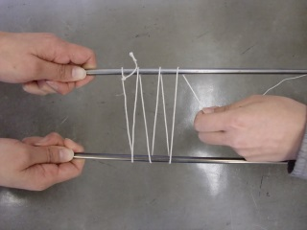◆方法

①ひもを片方の金属に結び、２本の金属にかける。

（※右の写真は６カ所）

②金属２本を持つ人、ひもの端を引く人を決める。

　ひもを引くと、金属２本の間が縮まろうとし、棒を

支える人に力が加わる。

　③ひもをかける部分を増やすと、金属棒２本をもった人に加わる力が大きくなる。

◆単元の指導計画と本実験の活用時間例（最適◎　適している○）

|  |  |  |  |
| --- | --- | --- | --- |
| 次 | 時 | 内容 | 実験 |
| 単元の導入 | １ | 物体のもつエネルギー |  |
|  | ２ | 力学的エネルギーの保存 |  |
|  | ３ | 仕事と力学的エネルギー |  |
|  | ４ | 仕事と力学的エネルギーの関係 |  |
|  | ５・６ | 仕事の原理と仕事率（滑車を使うときの仕事） | ◎ |
|  | ７ | エネルギーの移り変わり |  |
|  | ８ | エネルギーの保存 |  |
| まとめ | ９ | 学習内容の整理／確かめと応用 | ○ |

◆展開例

１．金属棒と糸を見せ、実験方法を提示する。

　「金属棒と糸を使うと、滑車が大きな力を発揮できることを、証明したいと思います。」

２．金属棒を持つ協力者○○さんと先生が勝負する。

「金属棒の間は縮まってしまい、糸を引く先生が勝ちました。実はこれはクレーンなどで使われている滑車と同じ原理を利用したため、先生は○○さんに勝つことができました。」

３．生徒が予想する。

｢この実験を行ったとき、なぜ、先生は○○さんに勝てたと思いますか。理由も合わせて予想しましょう。｣

４．この実験が滑車と同じ原理であることを説明し、滑車の実験を行う。

５．動滑車を使うと、小さな力で、仕事を行うことができるので、先生は小さな力であっ

も、○○さんはそれに対抗するために大きな力が必要であることを確かめる。

６．仕事の大きさは道具を使っても同じであることを、実験をまとめて確認する。

◆解説

ひもを棒にかけた部分が多いほど、金属棒２本を持つ人は大きな力が必要になる。滑車

（動滑車）を用いてこの原理を説明する。クレーンなども同じ原理を利用していることを

紹介する。

①糸を引くと、金属は糸に引っ張ら

れて、間を縮めようとする。

②糸を引く力が５Nのとき、金属の間を広げようとすると、金属にかかる糸に各々５Ｎずつかかり、計30Ｎの力が必要となる。

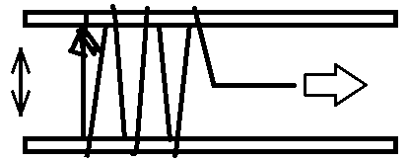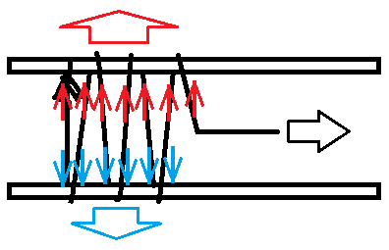

糸を引く

糸を引く

◆注意

ひもを金属にかけるとき、ひも同士の間隔をできるだけ小さくする。

ひもの引く力に注意して行う。金属の棒は出来る限り地面と平行に持つ。